**2组项目方案**

**布局方式：**固定浮动式布局，居中显示 白色系，绿色为辅。  
**站点名称：**www.dushu.com （里面包括css文件夹和html文件夹，新建一个主页index.html）  
 **流程图：**  
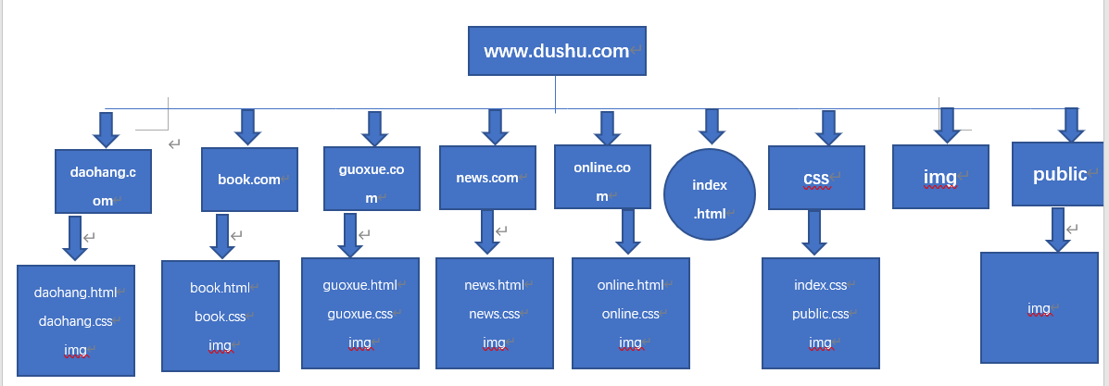  
**释义：**

1、网站共包括daohang.com、book.com、guoxue.com、news.com、online.com

index.html、css、img、public这几部分组成。

2、index.html是主页内容。

3、css内容包括index.css、public.css（公共内容的css样式）、img（主页的图片）。

4、public里面内容为公共部分的图片。

5、导航部分有daohang.com、book.com、guoxue.com、news.com、online.com，各自的文件夹中都有各自的css样式、各自网页的图片以及html网页。

**公共内容：**

1. 公共部分的链接内容包含：daohang.css、book.css、guoxue.css、news.css、online.css、index.css这六个外部链接。
2. 公共部分内容top、logo、search、nav、footer。
3. 公共部分的背景为：浅灰色。
4. 都有返回顶部的按钮。  
     
   **代码规范：**

1、在html里每一个模块开始结束都要释义。

2、每个人的网页的关键字要改成自己网页的。

3、表头信息：



**命名规则：**  
A、图片命名规则

1. 用所用到的网页名称（自己网页名称的前三个字母+数字），例如index.html里的图片应该命名为ind1.jpg、ind2.jpg。

2、如果是公共的图片前面规则+图片的作用名命名，例如：indbanner.jpg。

B、css命名规则

根据自己网页名称命名。